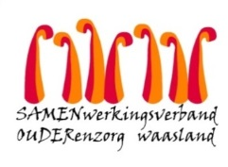

Nieuwsbrief wzc Grootenbosch – 9 oktober 2020

Beste bewoner, familie, mantelzorger,

Dagelijks vernemen we via alle mediakanalen en horen we de nieuwsberichten; het gaat niet goed met de coronacijfers in onze nabije omgeving! Dit zowel op gemeentelijk als op nationaal vlak, zelf op Europees niveau kleurt de landkaart rood.
Vandaar nogmaals een warme oproep om alert en waakzaam te blijven om uzelf, uw familie en omgeving niet in een gevarenzone te brengen.

Onze kamerbezoeken verlopen redelijk vlot maar we roepen op om de gevraagde maatregelen te blijven volgen en respecteren.

De bezoeken in de cafetaria lopen moeizaam en geven regelmatig problemen. Ook hier vragen we met aandrang de gevraagde maatregelen strikt op te volgen, zo niet zullen we genoodzaakt zijn om de cafetaria opnieuw te sluiten.

In het belang van onze bewoners hopen we samen met jullie dat we de nieuwe coronagolf te overwinnen!

Met vriendelijke groet

Een opluchting voor ieder en blijven we waakzaam in deze moeilijke periode.

Met vriendelijke groet,

Ann Maes
Dagelijks verantwoordelijke
&
Team Grootenbosch

